ПЛАН ЗАНЯТИЯ
Дисциплина: МДК.01.04 Системное программирование
Преподаватель: Галузин А.Б.
Курс: 4
Группа: П-40
Специальность: 09.02.07 Информационные системы и программирование
Дата: 14.11.25
Время проведения: 3 пара
Вид занятия: практическое
Интернет-ресурсы:
ЗАДАНИЕ: выполнить задания, ответить на контрольные вопросы.

ВНИМАНИЕ: Перед выполнением работы не забывайте о технике безопасности при работе с ПК.

Практическая работа №15

Тема: Программирование циклов
Цель: научиться создавать программы на ассемблере, реализующие циклы
Оборудование: ПК, программа Turbo Assembler 5.0

- Методические рекомендации
Организация циклов
Циклы организуются для многократного повторения одной или нескольких команд программы или процедуры. Цикл можно организовать, используя команды условного и безусловного переходов или с помощью специальных команд.
Команда LOOP и ее расширения позволяют организовывать циклы, подобные циклам for в языках высокого уровня.

Синтаксис команды:
loop метка_перехода
Команда реализует следующие действия.
- Декримент регистра ЕСХ/СХ.
- Сравнение регистра ЕСХ/СХ с нулем:
  - если (ЕСХ/СХ) > 0, то управление передается на метку перехода;
  - если (ЕСХ/СХ) = 0, то управление передается на следующую после LOOP команду.

Команды LOOPE и LOOPZ (Loop still сх <> 0 or Zero flag = 1 — повторить цикл пока СХ<> 0 или ZF = 1) — абсолютные синонимы.
Синтаксис команд:
loope/loopz метка_перехода
Команды реализуют действия.
- Декримент регистра ЕСХ/СХ.
- Сравнение регистра ЕСХ/СХ с нулем и анализ состояния флага нуля ZF:
- если (ЕСХ/СХ) > 0 и ZF = 1, управление передается на метку перехода;
- если (ЕСХ/СХ) = 0 или ZF = 0, управление передается на следующую после LOOP команду.

Команды LOOPE и LOOPZ (Loop still сх <> 0 and Zero flag = 0 — повторить цикл пока СХ<> 0 и ZF = 0) — абсолютные синонимы.
Синтаксис команд:
loopne/loopnz метка_перехода
Команды реализуют действия.
- Декремент регистра ЕСХ/СХ.
- Сравнение регистра ЕСХ/СХ с нулем и анализ состояния флага нуля ZF:
- если (ЕСХ/СХ) > 0 и ZF = 0, управление передается на метку перехода;
- если (ЕСХ/СХ) = 0 или ZF= 1, управление передается на следующую после LOOP команду.

Команды LOOPE/LOOPZ и LOOPNE/LOOPNZ по принципу своей работы взаимообратные. Они расширяют действие команды LOOP тем, что дополнительно анализируют флаг ZF. Это дает возможность организовать досрочный выход из цикла, используя этот флаг в качестве индикатора. Типичное приложение этих команд связано с операцией поиска определенного значения в последовательности или со сравнением двух чисел. Недостаток команд организации цикла LOOP, LOOPE/LOOPZ и LOOPNE/LOOPNZ заключается в том, что они реализуют только короткие переходы (от -128 до + 127 байт). Для работы с длинными циклами придется использовать команды условного перехода и команду JMP.
Недостаток команд организации цикла LOOP, LOOPE/LOOPZ и LOOPNE/LOOPNZ заключается в том, что они реализуют только короткие переходы (от -128 до + 127 байт). Для работы с длинными циклами придется использовать команды условного перехода и команду JMP (см. листинг 1). Рассмотрим несколько примеров организации циклов с помощью команд LOOP, LOOPE/LOOPZ и LOOPNE/LOOPNZ.

- Индивидуальное задание

Пример 1. Подсчет числа нулевых символов с использованием команд управления циклом loop

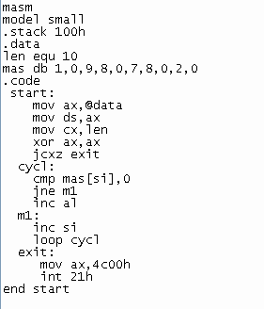

Пример 2. Программа, которая выводит меню и предлагает пользователю сделать выбор

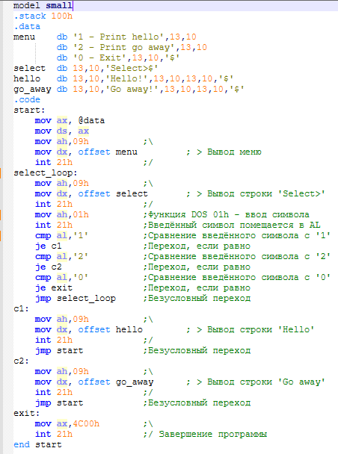

  - Разобраться в работе программы с примера 1, набрать код, прокомментировать каждую строку программы, создать исполняемый файл.
  - Даны две знаковые переменные X и Y, в переменную Z нужно записать максимальное из чисел X и Y.
  - Даны две беззнаковые переменные X и Y, в переменную Z нужно записать минимальное из чисел X и Y.
  - В памяти заданы байтовые знаковые числа. Составить программу подсчета числа положительных и отрицательных элементов.
  - В памяти заданы десять байтовых чисел. Составить программу нахождения номера первого числа, которое кратно двум.
  - Разобраться в работе программы с примера 2, набрать код, создать исполняемый файл.

Контрольные вопросы
- Формат и назначение команды LOOP. Привести пример
- Формат и назначение команд. LOOPNE и LOOPNZ. Привести пример

